Міністерство освіти і науки України
Українська академія друкарства
Кафедра комп’ютерних наук та інформаційних технологій

Звіт
до лабораторно-практичного заняття №1
«Розробка слайдової презентації засобами Microsoft PowerPoint»
з дисципліни
«Основи інформаційних технологій»

Виконав:
ст. гр. ІСТ-11
Панахид Ярослав
Прийняв: Тимченко

Львів 2023
Мета роботи: Навчитися створювати слайдові презентації, редагувати їх структуру та зразки слайдів, застосовувати шаблони оформлення і колірні схеми, наповнювати презентації
Хід виконання роботи: Спершу я запустив програму Microsoft PowerPoint. Далі, згідно методичних вказівок, я почав створювати презентацію про гурт «Океан Ельзи». Паралельно я також зайшов на їх сайт, щоб звідти брати недостатню інформацію. Для початку я створив титульний слайд, вибравши фотографію та зробивши надпис. Також я застосувати форму для фотографії. Далі я добавив другий слайд «Музиканти гурту», де за допомогою вертикального списку добавив інформацію про музикантів(разом з їх фото). Далі я самостійно створив третій слайд, де надав інформацію про діяльність гурту за 2008 рік. Наступні два слайди були присвячені альбомам «Міра» та «Gloria». Далі я створив слайд, де вказав контакти гурту. Після чого я створив останній слайд з надписом «До побачення!». Після всього цього я пішов писати звіт.

Відповіді на контрольні запитання:
1) Які особливості процедури зміни слайдів у презентації?
Якщо мова йде про зміну наповнення слайду то можна виділити те, що можна додати відео, зображення, графіки та інші елементи на слайд презентації.
2) Як формують роздатковий матеріал?
Роздатковий матеріал включає в себе графіки, креслення, схеми, таблиці, елементи, тощо. За допомогою PowerPoint це все можна вставити у різні слайди та в подальшому – роздрукувати.
3) Як застосовують анімаційні ефекти в Microsoft PowerPoint?
Анімаційні ефекти можна застосовувати у вкладці «Анімація». Потрібно спершу виділити об’єкт та вибрати потрібну анімацію на вибір.
4) Який порядок створення фотоальбому?
Вставка – Фотоальбом – Створити фотоальбом. Далі можна вибрати потрібні файли з диску та вибрати інші налаштування.
5) Яке призначення засобу перегляду Microsoft PowerPoint?
Засіб перегляду Microsoft PowerPoint призначений для перегляду презентацій, створених у програмі Microsoft PowerPoint, без необхідності встановлення повнофункціонального пакету Office.

Скріншоти виконаного завдання:
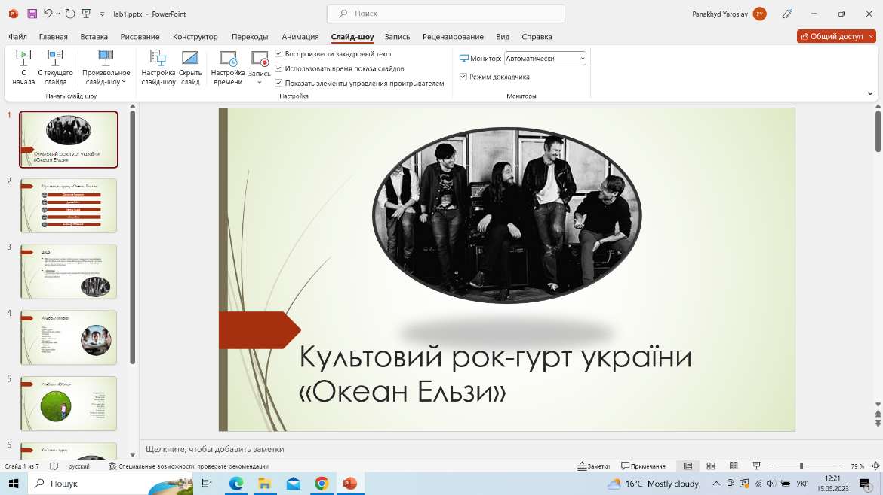
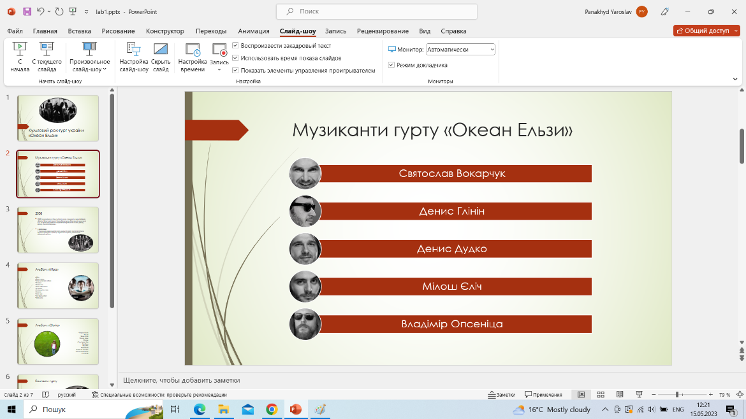
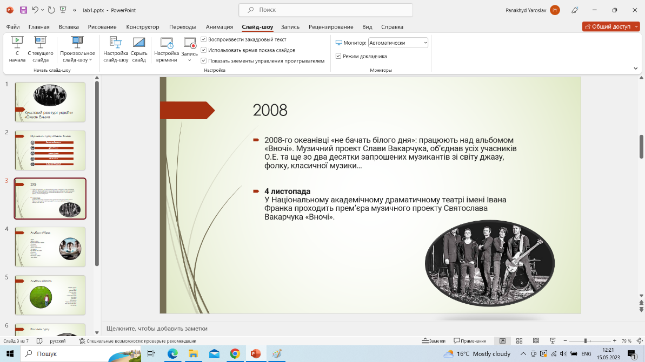
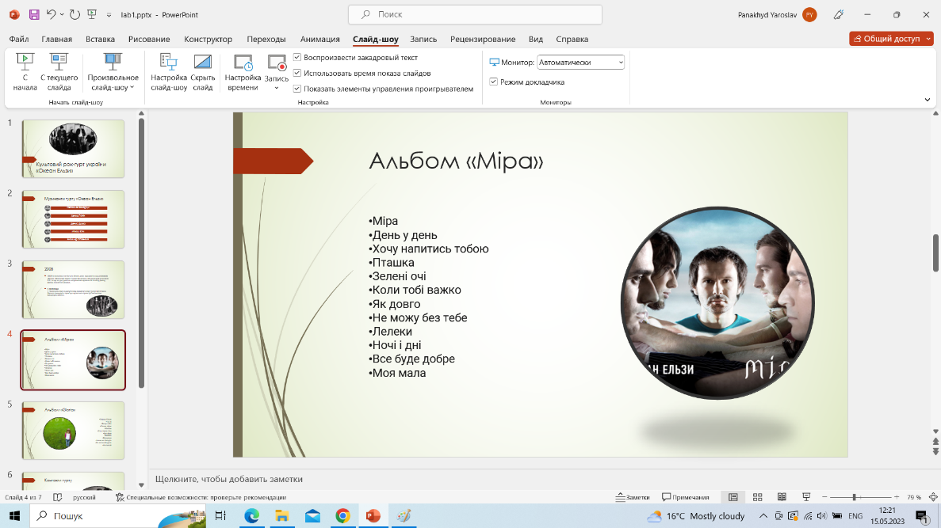
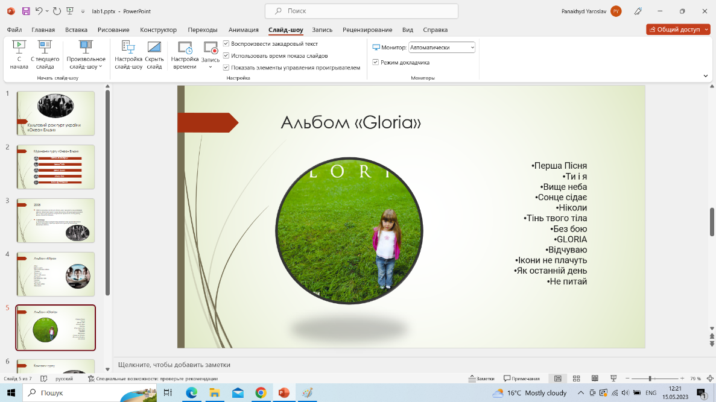
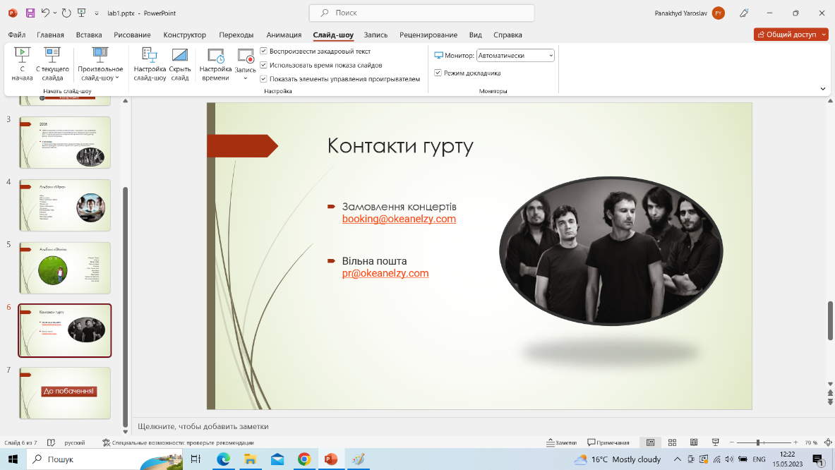
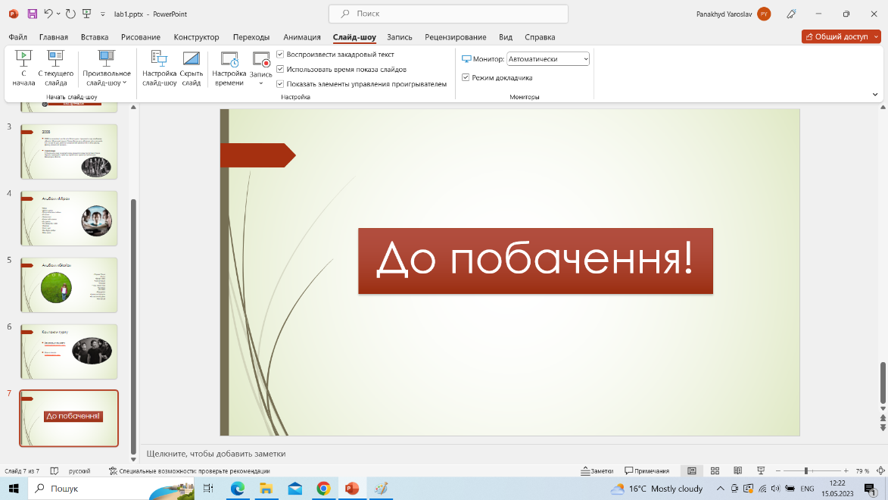

Висновки по роботі: Після виконання цього практично-лабораторного завдання я навчитися створювати слайдові презентації, редагувати їх структуру та зразки слайдів. Також я навчився застосовувати шаблони оформлення і колірні схеми і наповнювати презентації.

